Uniwersytet Ekonomiczny w Katowicach,
Naukowe Koło Marketingu MERITUM
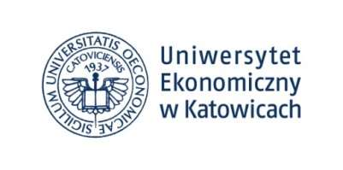
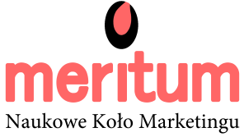
oraz Koło Naukowe Turystyki "KoNTiki"
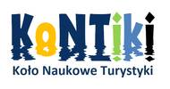
Mają zaszczyt zaprosić na:

III Międzynarodową Studencko-Doktorancką Konferencję Naukową:
„Nowe media i technologie we współczesnej
komunikacji marketingowej”

Termin: 16-17 kwietnia 2015 r.
Miejsce: Uniwersytet Ekonomiczny w Katowicach

Organizatorzy: Naukowe Koło Marketingu "MERITUM", Koło Naukowe Turystyki "KoNTiki"

Cele konferencji:
- Prezentacja dorobku studentów i doktorantów w zakresie badań nad nowymi formami/narzędziami promocji i komunikacji we współczesnym marketingu.
- Pogłębienie wiedzy związanej z nowymi technologiami w komunikacji marketingowej wykorzystywanymi przez współczesne podmioty rynkowe.
- Integracja środowisk studenckich i doktoranckich poprzez dyskusję nad wspólnym obszarem zainteresowań jaki stanowią nowe media i technologie charakteryzujące się potencjałem w zakresie komunikacji marketingowej.

Przykładowe tematy artykułów:
Ze względu na tematykę konferencji oraz nacisk na jej innowacyjny i poznawczy charakter, jako organizatorzy nie mamy zamiaru określać sztywnych ram tematycznych w jakich będzie się ona zamykać. Dlatego oczekujemy na wszelkie propozycje tematów zgłaszanych przez studentów, doktorantów oraz Koła Naukowe. Wśród przykładowych zagadnień, które mogłyby być poruszane na Konferencji można wymienić m.in. te związane z marketingiem wirtualnym, internetowym, wykorzystaniem narzędzi Web 2.0. w komunikacji marketingowej czy wykorzystaniem technologii mobilnej. Nadsyłane artykuły mogą dotyczyć wszystkich branż oraz sektorów gospodarki, organizatorzy nie mają na celu ograniczanie tematów Konferencji do konkretnego, wąskiego grona podmiotów rynkowych.
Organizatorzy planują zorganizować specjalną sesję poświęcona nowym mediom i technologiom w turystyce.

Warunki uczestnictwa:
- Kartę zgłoszeniową (załącznik nr 1) wraz z abstraktem należy przesłać do dnia 31.03.2015 r. na adres meritum.ue.katowice@gmail.com.
- Warunkiem uczestnictwa w konferencji jest wniesienie opłaty konferencyjnej w wysokości 150zł, którą należy wpłacić do dnia 31.03.2015 r. na rachunek, który zostanie wysłany do Państwa w e-mailu zwrotnym po otrzymaniu przez nas zgłoszenia.
- Opłata konferencyjna obejmuje 2 obiady, spotkanie integracyjne, poczęstunek
w trakcie przerw kawowych, uczestnictwo w dodatkowych atrakcjach m.in. wycieczka
do obiektów należących do Szlaku Zabytków Techniki Województwa Śląskiego, materiały konferencyjne oraz recenzowaną publikacje pokonferencyjną.
- Uczestnicy konferencji zapewniają sobie nocleg we własnym zakresie – deklarujemy pomoc w znalezieniu noclegu.
- Artykuły spełniające wymogi edytorskie (załącznik nr 2) należy nadsyłać do dnia 31.05.2015 r.
na adres meritum.ue.katowice@gmail.com (w tytule wiadomości: „Artykuł – Imię Nazwisko)
- Istnieje możliwość uczestnictwa w konferencji bez prezentacji. Opłata konferencyjna nie ulega zmianie.
- Liczba miejsc ograniczona. Decyduje kolejność zgłoszeń.

Szczegółowy plan konferencji wraz harmonogramem wystąpień uczestników zostanie wysłany
do Państwa w późniejszym terminie. Osoby, które zostaną poproszone o zaprezentowanie swoich prac będą o tym poinformowane nie później niż do 05.04.2013 r. Przewidywalny, maksymalny czas przeznaczony na wystąpienia uczestników to 10 min na jeden prezentację.

Dane kontaktowe:
E-mail: meritum.ue.katowice@gmail.com
www.facebook.com: Naukowe Koło Marketingu MERITUM
www.facebook.com: Koło Naukowe Turystyki KONTIKI
Tel. kom.: 796 983 536 - Paweł Pilaszek - Przewodniczący NKM MERITUM

